Поиск библиографических записей

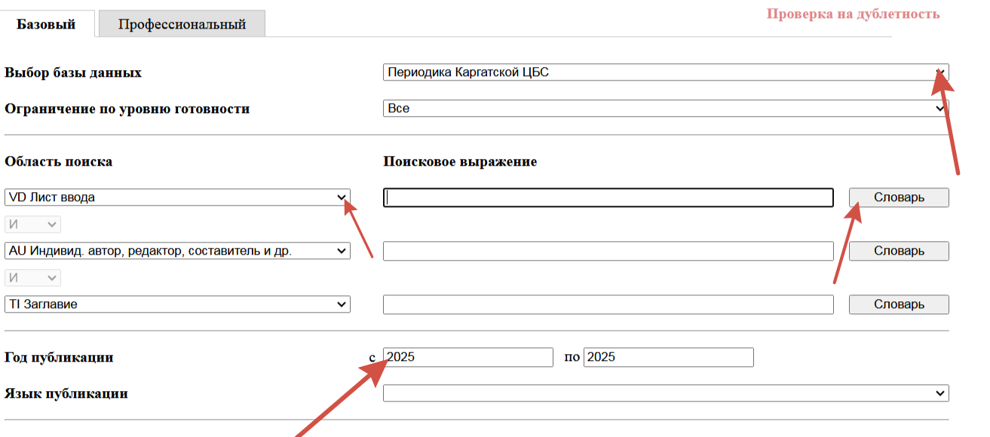

В Словаре выбрать листы ввода, нажать «Переход к поиску.»

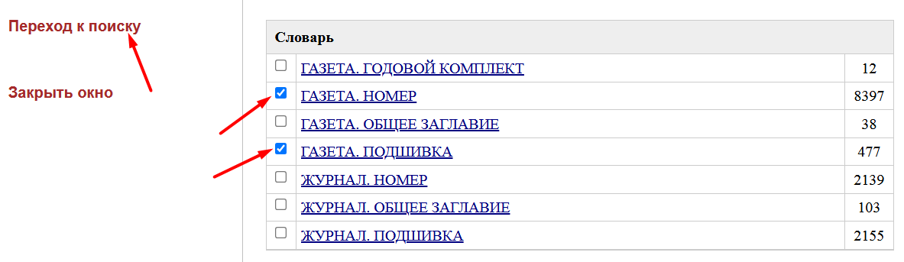

Нажать «Искать».

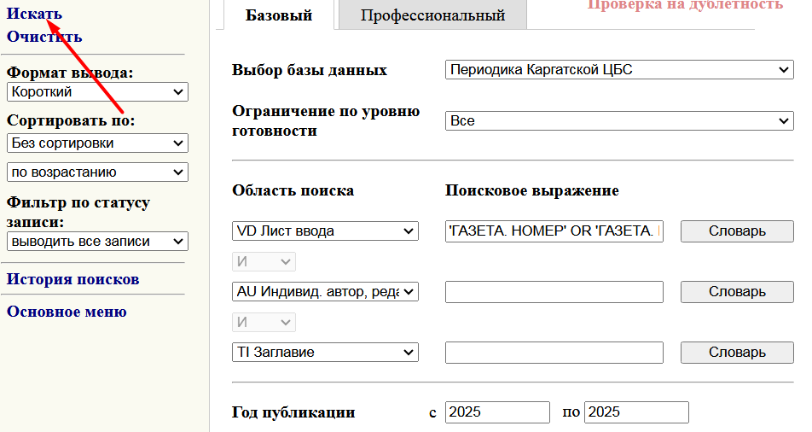

В результате найдутся записи, которые необходимо удалить из каталога.

